Приложение № 5
к стратегии социально-экономического развития Туруханского района
до 2030 года

Информация о перспективной хозяйственной специализации групп
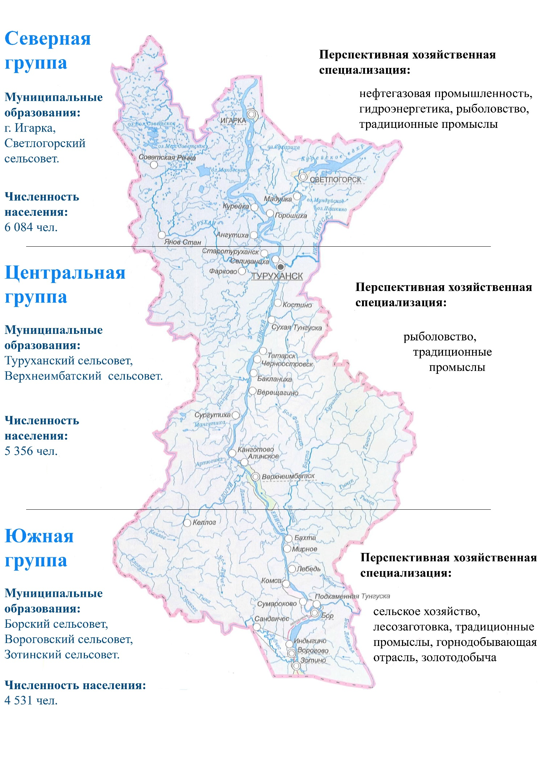
поселений и населенных пунктов, входящих в состав
Туруханского района

133

